Relatório Parcial 3

Sistema de busca de voos

Rafael Valença
Engenharias
rafa7lima@gmail.com

Dennis Merli
Engenharia de Software
neneds@gmail.com

Iago Leite
Engenharia de Software
iago8mendes@hotmail.com

Disciplina de Orientação a Objetos
Professora Dra. Milene Serrano

Gama, 29 de Setembro de 2013

UnB - Campus Universitário Gama
Área Especial de Indústria Projeção A - UnB/Brasília, Setor Leste. CEP: 72.444-240
GAMA – DF

Relatório Parcial 3
Professora Dra. Milene Serrano Setembro, 2013
Relatório Parcial
Rafael Valença¹, Dennis Merli², Iago Leite³
¹Engenharias, Universidade de Brasília - Faculdade do Gama, Gama/DF
²Engenharia de Software, Universidade de Brasília - Faculdade do Gama, Gama/DF
³Engenharia de Software, Universidade de Brasília - Faculdade do Gama, Gama/DF
rafa7lima@gmail.com, nenends@gmail.com, iago8mendes@hotmail.com
Resumo. Esse relatório é referente à Etapa 3 do trabalho da disciplina de Orientação a Objetos. O mesmo apresenta a implementação de quatro classes de um sistema de busca de voos e a implementação de relações como a de composição.
Palavras-chave: Tráfego aéreo, Consulta, Orientação a Objetos, Java.

Sumário
1 Introdução 1
2 Breve Descrição 1
3 Modelagem 1
4 Implementação 2
5 Controle de Versão 3

Introdução
Nesse relatório técnico procuramos apresentar os resultados obtidos até o momento - Etapa 1 do trabalho solicitado na disciplina de Orientação a Objetos, UnB/FGA.
O relatório está organizado em seções. Na Seção 2, é apresentada uma breve descrição da proposta, Na Seção 3, a modelagem em UML, na seção 4, a implementação das classes e, finalmente, na Seção 5, o controle de Versão.

Breve Descrição
Desenvolvimento de um Sistema de busca de voos, no qual foram consideradas as classes Cliente, Voo, Administrador e Operador, além de classes úteis como Data, que está sendo melhorada e Horário e a classe Principal que contém a main que já contém o começo do menu de opções. A agregação escolhida foi entre as classes Data e horário
O objetivo principal desse desenvolvimento foi exercitar na prática como modelar e implementar um sistema baseado nos conceitos, princípios e fundamentos da Orientação a Objetos, tais como abstração e encapsulamento.
A seguir apresentamos a modelagem parcial obtida até o momento.

Modelagem
Basicamente, na modelagem, utilizamos a UML (Unified Modeling Language) como base, na versão 2.0. Além disso, fizemos uso da ferramenta Astah Professional, disponível para Windows, MacOS e Linux, com licença gratuita para estudantes. O download dos produtos da família Astah podem ser encontados em http://astah.net/download (Versão para MacOS 6.7.0/43495, Versão para Windows ).
A Figura 01 apresenta o Diagrama de Classes obtido até o momento, o qual foi utilizado na implementação parcial do Sistema. Esse diagrama oferece uma visão estática (ainda parcial) das classes:

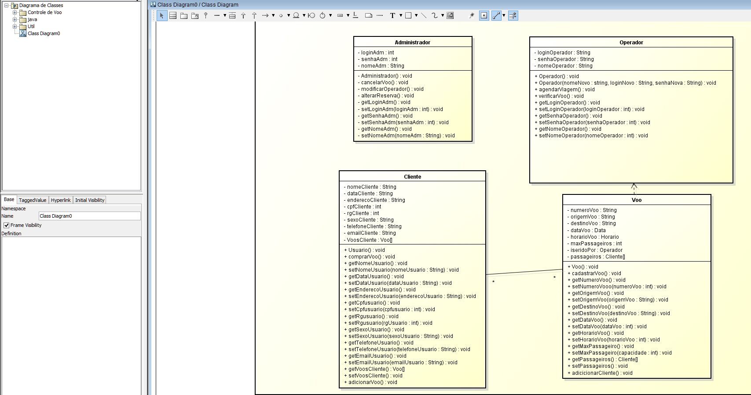
Figura 01: Modelagem - Diagrama de Classes - Visão Estática (Parcial)
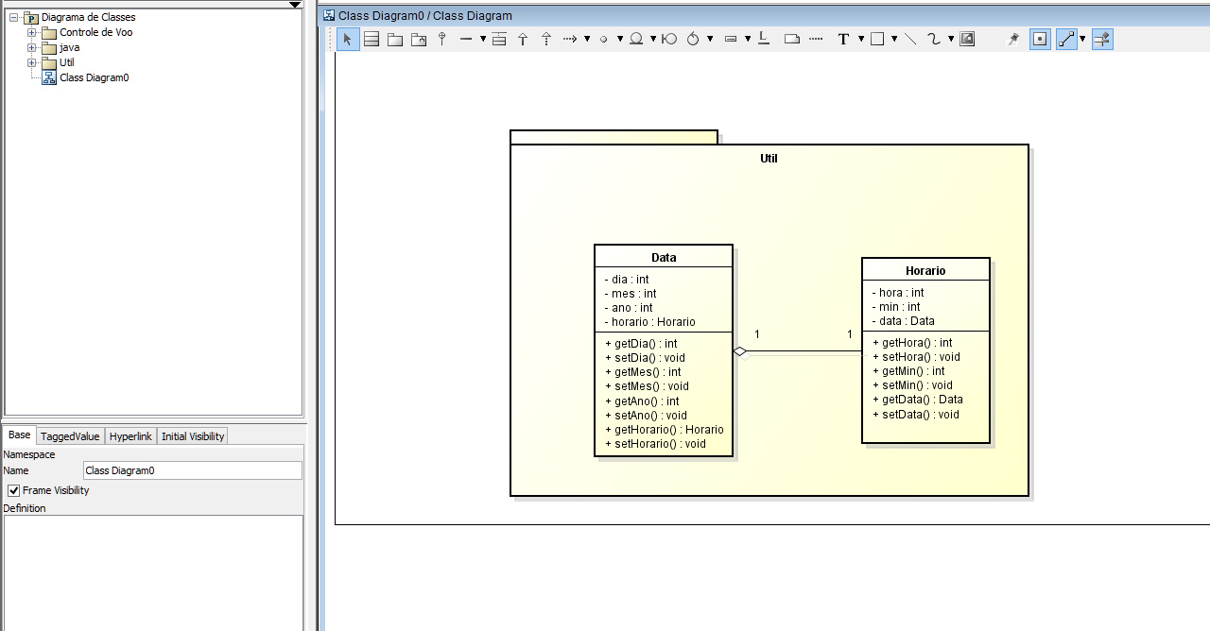
Figura 02: Modelagem - Diagrama de Classes - Visão Estática (Parcial)

A seguir apresentamos detalhes da Implementação referente à Etapa 1 do Desenvolvimento do Sistema.

Implementação
Foram implementadas as classes: Cliente, Voo, Administrador e Operador, além de classes úteis como Data e Horário e a classe Principal que contém a main.
Na Figura 02 ilustramos o código parcial da classe Cliente. Temos os atributos idaEVolta, origemCliente, destinoCliente, diaIda, diaVolta, qntAdultos, qntCrianças, todos com escopo privado. Os atributos diaIda e diaVolta pertencem à classe Data que foi previamente implementada.
Os métodos Cliente() e Cliente(String origem, String destino) são os construtores da classe Cliente. Fizemos uso de sobrecarga de métodos, como pode ser visto no trecho de código. Além disso, implementamos o método cadastrarCliente(...), que atribui valores a todos os atributos do objeto pertencente a essa classe.

Além disso foram criados testes do Junit para as classes Administrador,Cliente e Operador.

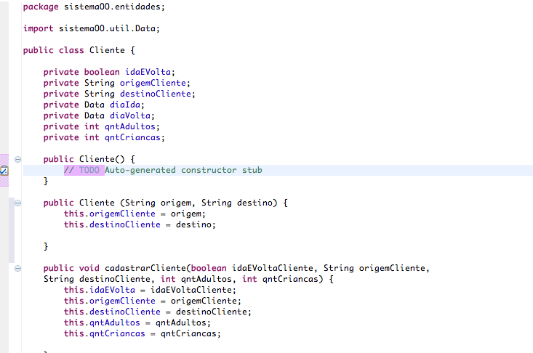Figura 03: Implementação - Código Parcial da Classe Cliente

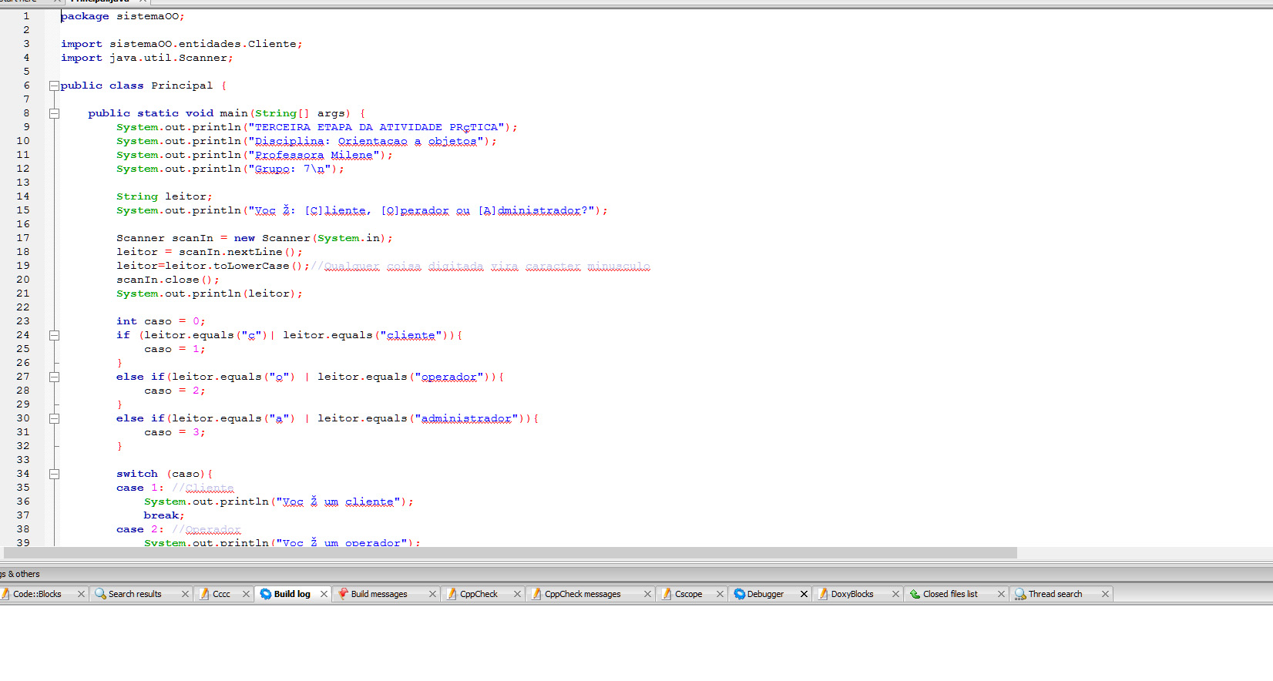
Figura 04: Implementação - Código Parcial da Classe Principal

Os códigos das demais classes do Sistema estão junto deste relatório em um arquivo .zip que foi submetido pelo moodle.

Controle de Versão
O repositório com o histórico de modificações no sistema implementado está disponível no endereço: https://github.com/rafa7lima/Sistema_OO
Segue um detalhamento quanto ao histórico de modificações no sistema usando o controle de versão:
A Figura 03 ilustra a evolução do histórico gerado na etapa 1 do projeto, com o controle de versão via Git.

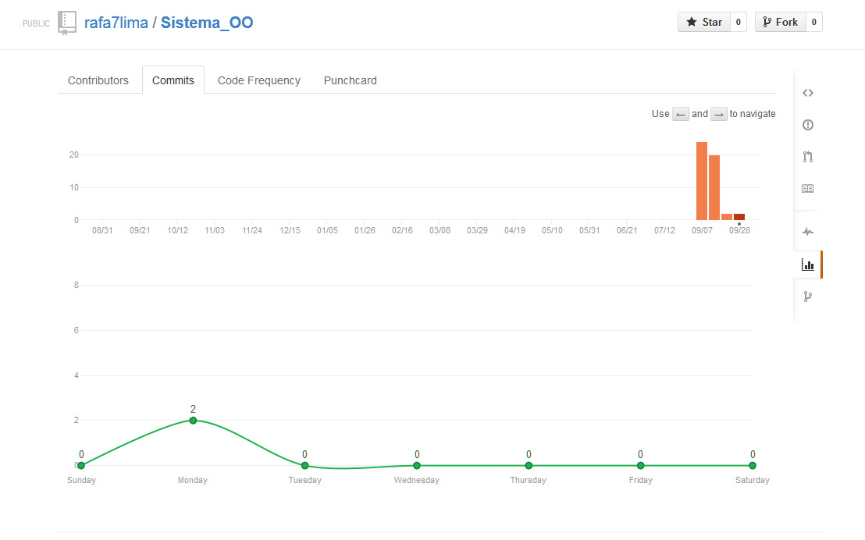
Figura 05: Histórico de Modificações - Repositório do Projeto no Git.

